1. 노인 파트 데이터 row column 설명
- 건강보험심사평가원_요양기관 개설 현황
  - 원 데이터 row column
    - 암호화된 요양 기호, 요양 기관명, 요양종별, 시도명, 시군구명, 도로명주소, 표시과목명, 개설일자
    - 암호화된 요양 기호는 요양 시설에 부여된 기호에 대해 암호화된 값
- 행정안전부_지역별 연령별 주민등록 인구현황
  - 원 데이터 row column
    - 행정기관, 총 인구수, 연령구간 인구수, 0~9세, 10~19세, 20~29세, 30~39세, 40~49세, 50~59세, 60~69세, 70~79세, 80~89세, 90~99세, 100세 이상
    - 연령구간 인구수 == 총 인구수

2. 노인 파트 데이터 전처리
- 건강보험심사평가원_요양기관 개설 현황
  - 관심 있는 정보: 년도별 요양 기관수
  - 필요한 row column: 시도명, 년도, 누적기관수
  - 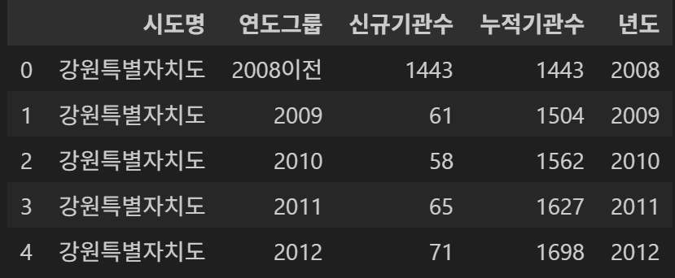
  - 연도그룹: 특정 년도까지 설립된 기관 수를 구분하기 위함
  - 신규기관수: 특정 년도에 설립된 기관 수, 단 2008년의 경우 이전 년도에 설립된 기관 수를 모두 포함하고 있음
  - 누적 기관수: 특정 년도까지 설립된 기관 수 -> 실제로 사용할 값
  - 년도: 연도그룹을 특정 연도로 치환한 값 -> 실제로 사용할 값

- 행정안전부_지역별 연령별 주민등록 인구현황
  - 관심 있는 정보
    - 행정기관별 총 인구수와 행정기관별 노인(60세 이상) 인구수
  - 필요한 row column
    - 행정기관, 총 인구수, 60~69세, 70~79세, 80~89세, 90~99세, 100세 이상, 년도
    - -> 행정기관, 총 인구수, 노인 인구수, 년도
    - 년도는 데이터를 저장하는 과정에서 추가
  - 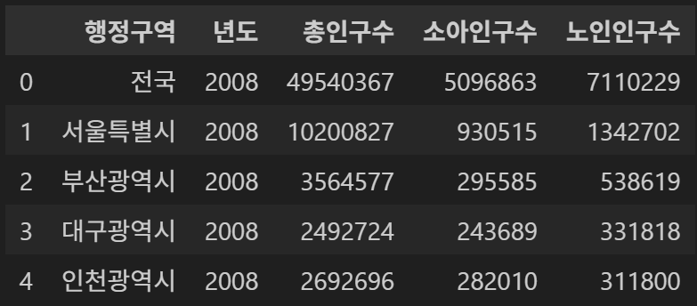

- 지역별, 년도별 노인 인구수 대비 기관수 비율
  - row column: 시도명, 년도, 노인인구 기관수 비율
  - 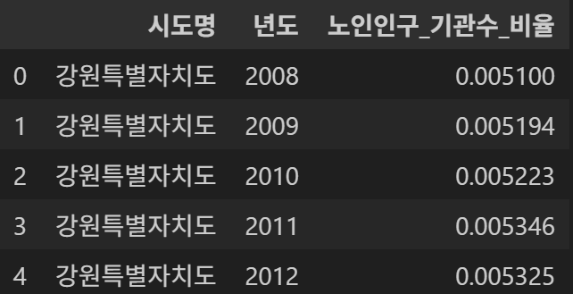
  - 노인인구 기관수 비율: 기관수/60세 이상의 인구수

3. 노인 파트 데이터 EDA
- 데이터에 대한 이해
  - 열: 시도명, 년도, 노인인구_기관수 비율
  - 결측치 확인 및 처리
    - 세종특별자치시의 경우 2012년부터 설립되었기 때문에 11년까지의 인구 데이터가 존재하지 않음 따라서 비율이 NAN이 됨
    - 따라서 해당 부분 제거, 즉 세종특별자치시의 경우 2012~2024년 데이터를 이용
- 단일 변수 분석(노인인구_기관수_비율)
  - 노인인구_기관수_비율(시간을 2008~2024년 모두 고려할 때)
    - 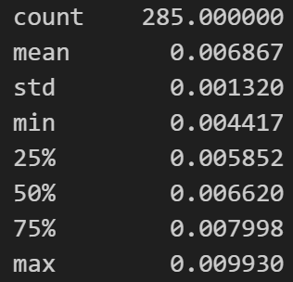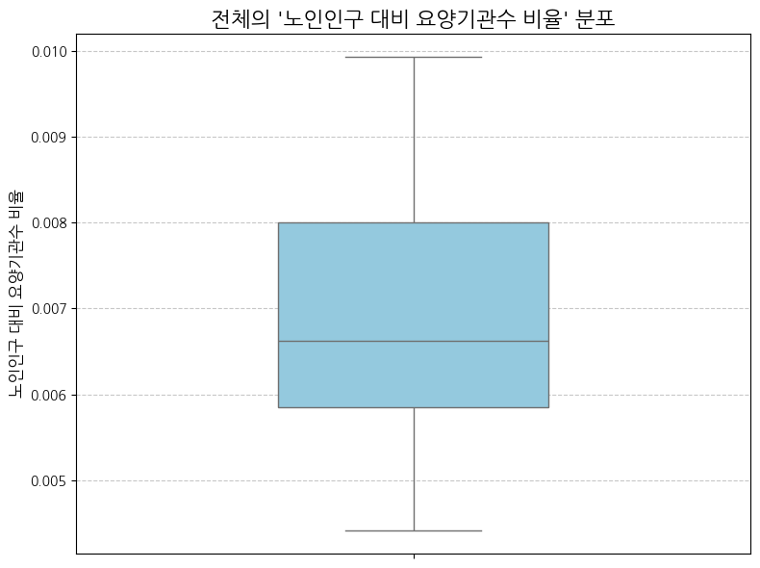
    - 평균적으로 0.006867의 비율로 요양기관 1개당 약 145명을 커버해야 함
    - 제일 요양기관이 많은 지역도 0.009930으로 요양기관 1개당 약 100명을 커버해야 함
  - 노인인구_기관수_비율(시간을 2024년으로 고정할 때)
    - 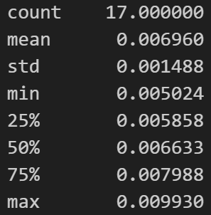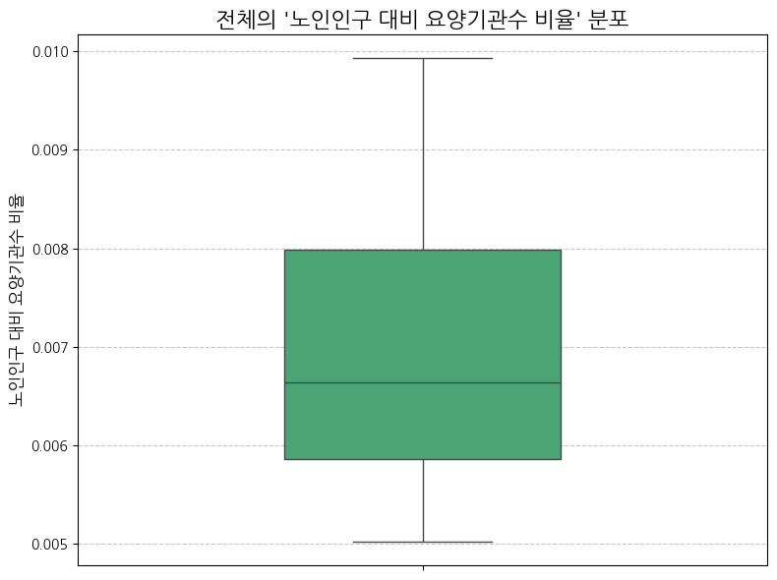
    - 평균적으로 0.006960의 비율로 요양기관 1개당 약 144명을 커버해야 함
    - 제일 비율이 높은 지역도 요양기관 1개당 약 100명을 커버해야 함
    - 그래도 min값이 0.004417에서 0.005024로 비율이 늘어나 제일 부족했던 지역이 약 226명을 커버해야 했던 것에 비해 200명을 커버하게 됨

- 단일 변수 분석(시도명, 년도)
  - 시도명(17개의 시도명)
    - 강원특별자치도, 경기도, 경상남도, 경상북도, 광주광역시, 대구광역시, 대전광역시, 부산광역시, 서울특별시, 세종특별자치시, 울산광역시, 인천광역시, 전라남도, 전북특별자치도, 제주특별자치도, 충청남도, 충청북도
    - 년도
      - 2008년~2024년
      - 단, 세종특별자치시의 경우에만 2012년~2024년

- 변수 간 관계 분석
  - 지역별 비율
    - 지역별 평균 비율 비교
  - 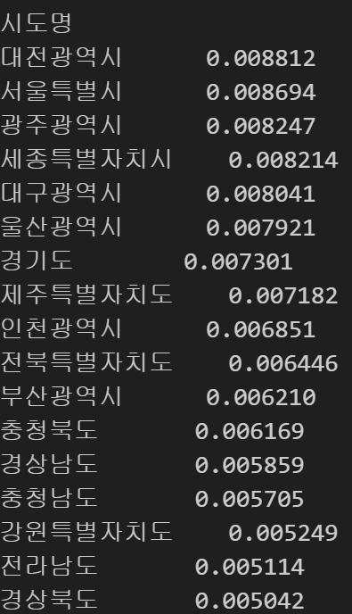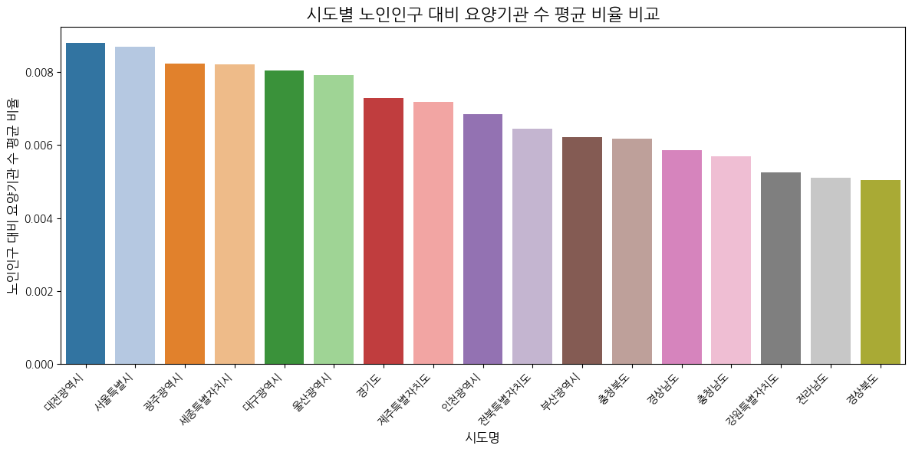
    - 지역별 최고 비율 비교
  - 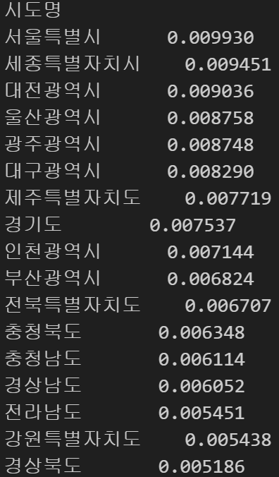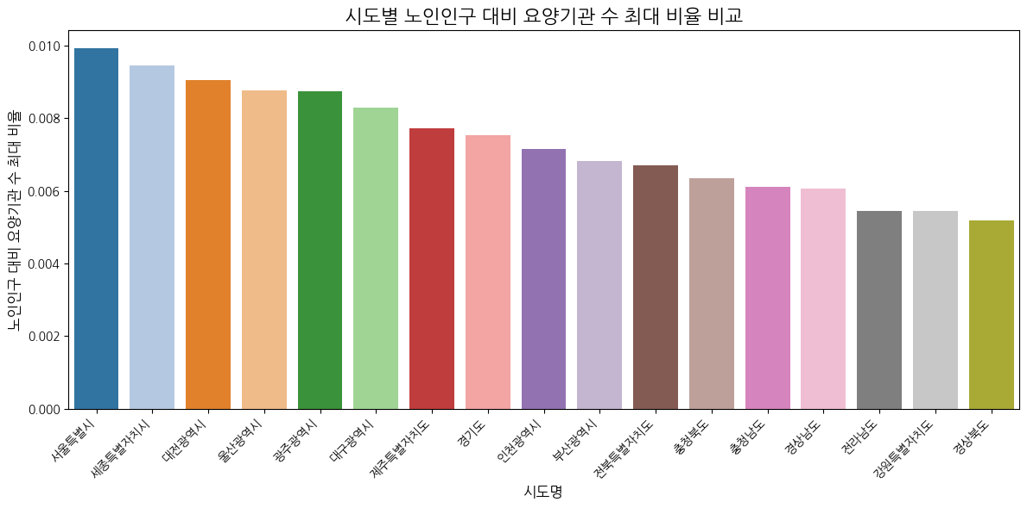
    - 서울특별시, 대전광역시, 세종특별자치시, 광주광역시는 평균과 최고 비율 둘 다 top 5에 들었음
    - 경상북도, 강원특별자치도, 전라남도, 충청남도, 경상남도는 평균과 최고 비율 둘 다 bottom 5에 들었음

  - 시간의 흐름에 따른 비율 변화
    - 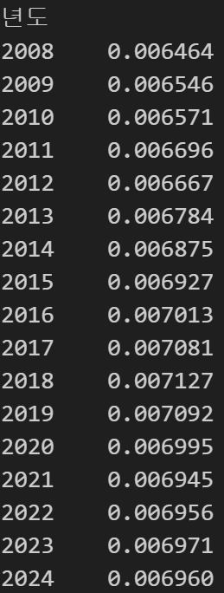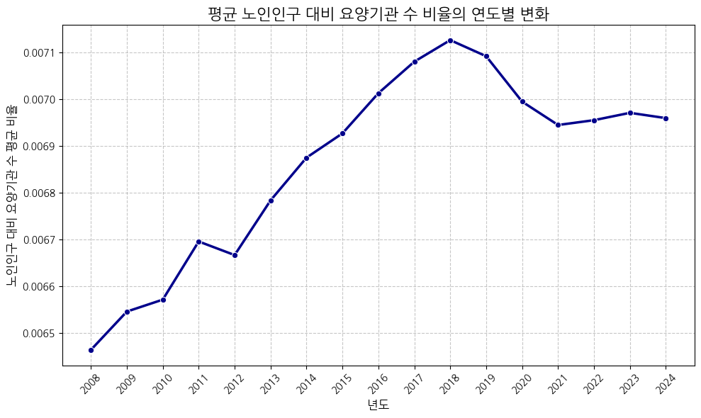
    - 2018년까지는 증가하다가 2019년부터는 일정비율을 유지하고 있음
  - 지역 및 시간 교차 분석
    - 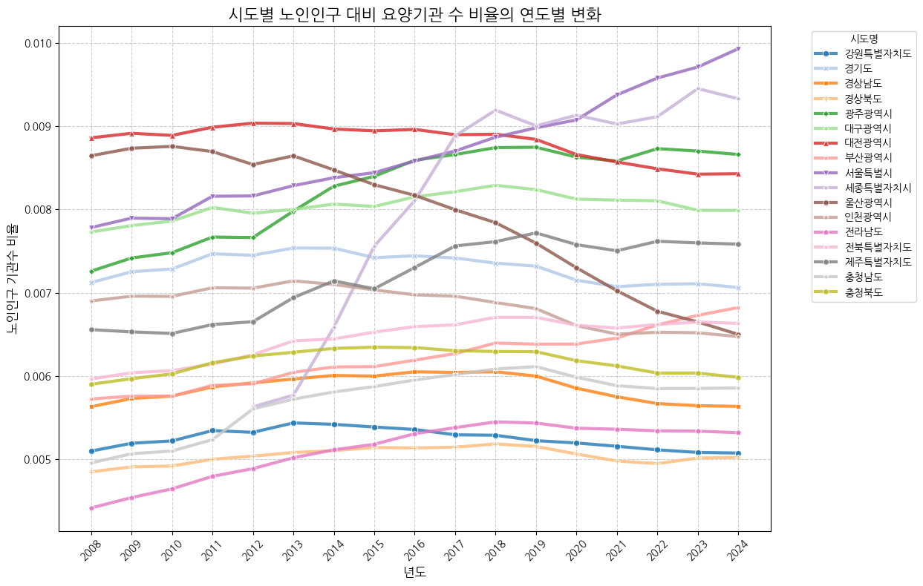
    - 증가하는 경우
      - 서울특별시, 부산광역시, 전북특별자치도 경우 꾸준히 증가
      - 세종특별자치시, 광주광역시, 제주특별자치도, 충청남도, 전라남도의 경우 증가하다가 일정 비율 유지
    - 일정 비율을 유지
      - 대구광역시, 충청북도, 경상남도, 강원특별자치도, 경상북도
    - 감소하는 경우
      - 대전광역시, 경기도, 인천광역시
    - 급격히 감소하는 경우
      - 울산광역시
ANOVA를 돌리려고 함
- 데이터가 시도별로 그룹했기 때문에 그룹 내 데이터 수가 1, 따라서 ANOVA 못함

Outlier Detection
- IQR 기반으로 Outlier 탐지하기, box-plot 그리기
- Grubbs' Test 등을 이용해서 단일 값 이상치 검정하기
  - 정규성 검정을 꼭 통과해야 사용할 수 있음
  - 정규성 검정을 통과하지 못했다면 Dixion's Q Test 사용

ANOVA
- 설립년도와 년도를 이용해서 시도별 년도별 요양시설 수를 계산할 수 있음
- 그룹 내의 데이터 수가 1보다 커짐
- 하지만 같은 그룹 내에서 시간에 따라 변하는 값이기 때문에 단순 ANOVA를 사용하면 X
  - 같은 그룹 내의 데이터들이 서로 독립적이지 않음

반복측정 ANOVA
- 한 시도에서 연도별로 반복 측정된 값 -> 시간에 따라 변화하는 패턴 비교 가능
- 시도 간 차이를 비교할 수 없음

혼합설계 ANOVA(mixed ANOVA)
- between-subject factor: 시도명, 서로 독립인 그룹
  - 독립성: 시도 간 관측치는 서로 독립적이어야 함 -> 가정으로 깔고 가기
  - 정규성: 시도별 평균값의 오차가 정규분포를 따라야 함
  - 등분산성: 시도별 누적기관수의 분산이 비슷해야 함
- within-subject factor: 연도그룹, 각 시도에서 반복 측정된 조건
  - 정규성: 시도 내부에서 연도별 측정값의 오차가 정규분포를 따라야 함
  - 구형성: 모든 연도쌍의 차이의 분산이 동일해야 함
    - 보통 깨지니까 보정해서 사용할 것

